Dag iedereen!
De derde “Corona-week” komt er aan. Hieronder twee ideetjes om de verveling tegen te gaan.
Veel plezier!
Mevr Mieke VM

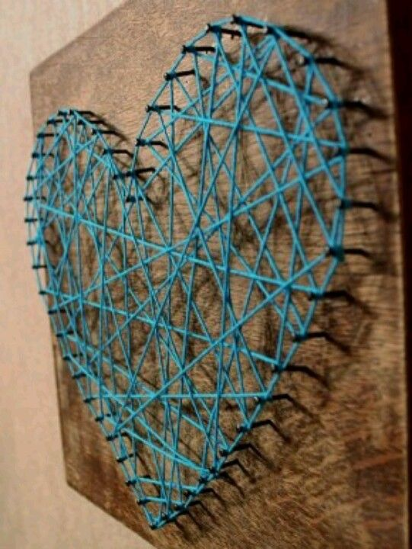

1: Hart met touw en nageltjes.
Dit heb je nodig:
- Plankje hout, aangepast aan de grootte van hart dat je wil maken.
- Restje van gekleurde wol
- Kleine nageltjes: 15 mm, hamer.
- Hart in karton

Werkwijze:
- Teken een hart op een stevig papier of karton en teken het over op je plankje.
- Klop nageltjes met een afstand van 1 cm van elkaar op de voorgetekende lijn van het hart.
- Knoop de wol aan een nageltje vast en verbind dan in alle richtingen de wol rond de nageltjes.
- Als je klaar bent maak je de wol stevig vast met een knoopje.

PS: wie verf in huis heeft kan eerst het plankje schilderen in bv: wit of in een kleur dat bij de wol past.

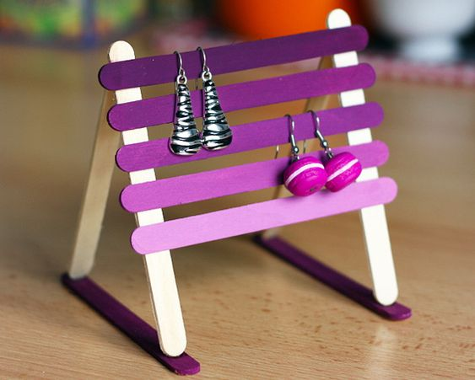

2: Oorhanger- houdertje.
Dit heb je nodig:
- 11 frisco-stokjes
- Lievelingskleur verf + witte verf, verfborstel, bekertje met water, doek.
- Sterke lijm
- Oude krant of papier
Werkwijze:
- Bescherm de tafel met de oude krant of papier
- Verf de stokjes, je kan de verf bleker maken door witte verf toe te voegen.
- Meng druppel per druppel, anders wordt het vlug te bleek.
- Laat de stokjes goed drogen.
- Kleef de 5 stokjes horizontaal boven elkaar met een gelijke afstand van 5 mm. (zie foto)
- Laat goed drogen.
- Kleef nu de achterste stokjes tegen elkaar.
- Als alles goed droog is kleef je het vast op de twee onderste en klaar is Kees!

Stuur je een foto naar de whats app van de school van je resultaat? Schrijf er zeker je naam bij of maak een selfie van jezelf en het hart of de oorhanger-houder. Veel succes!

